Prípravy 11. študentského vozidla, oslavujúceho 100 rokov vzdelávania Škoda, sú v plnom prúde

› Projekt študentského vozidla prvýkrát prebieha počas dvoch rokov
› Študenti už začali pracovať na konštrukcii a potrebných úpravách vozidla
› Nový projekt bude verejnosti predstavený v lete 2027 a pripomenie 100 rokov odborného vzdelávania pod krídlami automobilky Škoda Auto

Bratislava, 13. júla 2026 – Študenti Stredného odborného učilišťa strojárskeho Škoda Auto začali prípravy jedenásteho vozidla projektu Azubi Car. Po predstavení desiateho študentského vozidla Škoda L&K 130, ktoré pripomenulo 130 rokov značky Škoda Auto, bude nové vozidlo poctou 100 rokom odborného vzdelávania v Škoda Auto. Na rozdiel od predchádzajúcich ročníkov vzniká počas dvoch školských rokov a verejnosti sa predstaví na konci školského roka 2026/2027.

Martin Slabihoudek, riaditeľ Stredného odborného učilišťa strojárskeho Škoda Auto, hovorí: „Za obdobie existencie projektu sa nám študentské vozidlá podarilo posunúť ešte ďalej, než boli pôvodné predstavy. Už dávno nejde len o úpravu auta – študenti vytvárajú ucelený koncept nového vozidla. Práve v tom spočíva obrovský prínos projektu: pracujú na ňom spoločne s učiteľmi a majstrami odborného výcviku, ale aj s kolegami zo Škoda Auto, ktorí im poskytujú rady, diely alebo vozidlá.“

Výnimočný študentský projekt pre jubilejný školský rok
Jedenáste študentské vozidlo nadviaže na tradíciu najvýraznejších projektov Stredného odborného učilišťa strojárskeho Škoda Auto. Tentoraz však študenti pracujú podľa netradičného dvojročného harmonogramu, ktorý zodpovedá významu pripravovanej jubilejnej témy. Vozidlo sa stane pripomienkou 100 rokov vzdelávania v Škoda Auto a zároveň ukáže jeho vysokú úroveň a neustály rozvoj. Počas prvej fázy sa tím sústredí na prípravu konceptu, plánovanie jednotlivých úprav a samotnú stavbu.

Od nápadu až po jedinečné vozidlo
Projekt študentského vozidla spája študentov z rôznych odborov a umožňuje im uplatniť v praxi vedomosti a zručnosti získané počas štúdia. Pod vedením učiteľov, majstrov odborného výcviku a odborníkov zo Škoda Auto získajú skúsenosti vedúce od prvých návrhov až k jedinečnému vozidlu. Študenti sa učia spolupracovať v tíme, hľadať technické riešenia a prezentovať svoje nápady podobne, ako by to robili pri práci na skutočnom vývojovom projekte, pričom získavajú cenný pohľad na fungovanie automobilky.

Tradícia študentských vozidiel Škoda
Od spustenia projektu v školskom roku 2013/2014 študenti Stredného odborného učilišťa strojárskeho Škoda Auto pravidelne navrhujú, vyvíjajú a stavajú jedinečné študentské vozidlá. Každé vozidlo vychádza z nápadu samotných študentov a ukazuje ich kreativitu, technickú zručnosť aj schopnosť pretaviť koncept do skutočného automobilu. Desiate študentské vozidlo Škoda L&K 130 v roku 2025 oslávilo 130 rokov značky Škoda Auto a jej prepojenie s cyklistickou históriou.

Takmer storočná tradícia odborného vzdelávania
Od otvorenia vlastnej odbornej školy v Mladej Boleslavi v roku 1927, ktorá dnes pôsobí pod záštitou Škoda Akadémie, vychovala automobilka celé generácie mladých talentov. Odborné vzdelávanie je preto neoddeliteľnou súčasťou rozvoja spoločnosti.

Pre ďalšie informácie, prosím, kontaktujte:
Zuzana Kubíková, PR manager Škoda Auto Slovensko s.r.o.
M: +421 904 701 339
zuzana.kubikova2@skoda-auto.sk

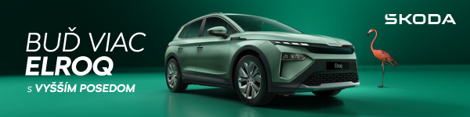
 | /SkodaAutoSK |  | /SkodaAutoSK

Fotografie k téme:
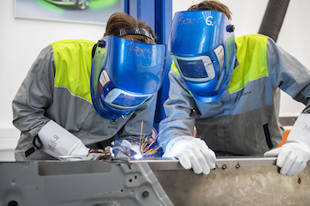 | Prípravy 11. študentského vozidla, oslavujúceho 100 rokov vzdelávania Škoda, sú v plnom prúde  Od otvorenia vlastnej odbornej školy v Mladej Boleslavi v roku 1927, ktorá dnes pôsobí pod záštitou Škoda Akadémie, vychovala automobilka celé generácie mladých talentov. Odborné vzdelávanie je preto neoddeliteľnou súčasťou rozvoja spoločnosti.  Download Zdroj: Škoda Auto
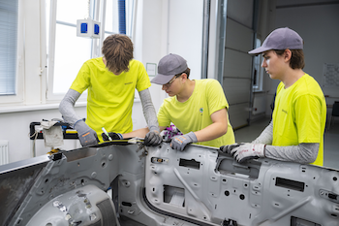 | Prípravy 11. študentského vozidla, oslavujúceho 100 rokov vzdelávania Škoda, sú v plnom prúde  Pod vedením učiteľov, majstrov odborného výcviku a odborníkov zo Škoda Auto získajú skúsenosti vedúce od prvých návrhov až k jedinečnému vozidlu.  Download Zdroj: Škoda Auto

Škoda Auto
› sa v novom desaťročí úspešne riadi stratégiou „Next Level Škoda Strategy“;
› sa usiluje o to, aby sa do konca dekády zaradila medzi tri najpredávanejšie značky v Európe tým, že zákazníkom ponúka to najlepšie z oboch svetov prostredníctvom radu atraktívnych modelov s plne elektrickými, hybridnými a spaľovacími pohonnými jednotkami;
› efektívne využíva potenciál na dôležitých rastových trhoch ako je India a severná Afrika, Vietnam a región ASEAN;
› v súčasnosti zákazníkom ponúka 14 modelových radov osobných automobilov: Fabia, Scala, Octavia, Superb, Kamiq, Karoq, Kodiaq, Elroq, Enyaq, Epiq, Peaq, Slavia, Kylaq a Kushaq;
› v roku 2025 dodala zákazníkom po celom svete viac ako 1 040 000 vozidiel;
› je už viac ako 30 rokov súčasťou koncernu Volkswagen, jedného z globálne najúspešnejších výrobcov automobilov;
› je súčasťou Brand Group CORE, organizačnej fúzie objemových značiek koncernu Volkswagen, ktorej cieľom je dosiahnutie spoločného rastu a významné zvýšenie celkovej efektivity všetkých piatich objemových značiek;
› samostatne vyvíja a vyrába komponenty ako batériové systémy pre platformu MEB, motory a prevodovky pre ďalšie značky koncernu Volkswagen;
› prevádzkuje tri výrobné závody v Českej republike, má výrobné kapacity v Číne, na Slovensku a v Indii, väčšinou prostredníctvom koncernových partnerstiev, ďalej taktiež na Ukrajine v spolupráci s lokálnym partnerom;
› celosvetovo zamestnáva viac než 40 000 ľudí a je aktívna na viac ako 100 trhoch.

